**МІНІСТЕРСТВО ОСВІТИ І НАУКИ УКРАЇНИ**

**ДЕРЖАВНИЙ УНІВЕРСИТЕТ ІНФРАСТРУКТУРИ ТА ТЕХНОЛОГІЙ**

ІНСТИТУТ УПРАВЛІННЯ, ТЕХНОЛОГІЙ ТА ПРАВА

**ФАКУЛЬТЕТ УПРАВЛІННЯ І ТЕХНОЛОГІЙ**

Кафедра інформаційних технологій

# Лабораторна робота №2

з дисципліни «Основи програмування»

Варіант № 7

Виконав:

ст. гр. ІПЗ-19122

Мамаєв Антон Сергійович

Перевірив:

ст. викл. кафедри ІТ

Завгородня Г.А.

Київ – 2019

**Лабораторна робота №3**

**Тема:** Створення програм з розгалудженням.

**Мета:** навчитись складати і реалізовувати розгалужені алгоритми та програми мовою С++. Закріпити навички роботи в консольному режимі середовища програмування MS Visual C++.

**Хід роботи**

**Задача №1**

Умова задачі



Лістинг програми

#include <stdio.h>

#include <iostream>

#define _USE_MATH_DEFINES

#include <math.h>

#include <stdlib.h>

#include "windows.h"

using namespace std;

int main()

{

SetConsoleCP(1251);

SetConsoleOutputCP(1251);

float a, b, c;

cout << "Введіть числа:" << endl;

cout << "a = ";

cin >> a;

cout << "b = ";

cin >> b;

cout << "c = ";

cin >> c;

if (a >= b && b >= c) {

a = 2*a;

b = 2*b;

c = 2*c;

cout << "a>=b>=c" << endl;

cout << "a = " << a << " b = " << b << " c = " << c << endl;

}

else {

cout << "Числа залишились без змін" << endl;

}

system("pause");

}Результат виконання

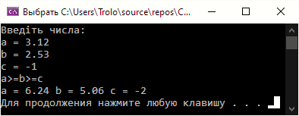

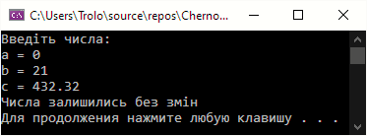

**Задача №2**

Умова задачі



Лістинг програми

int main()

{

SetConsoleCP(1251);

SetConsoleOutputCP(1251);

float x, y;

cout << "Введіть числo:" << endl;

cout << "x = ";

cin >> x;

if (x <= 0) {

y = cos(x * x) - 3;

cout << "При цьому х у буде дорівнювати: " << endl << "y = " << y << endl;

}

else {

y = exp(2 * x) + 2;

cout << "При цьому х у буде дорівнювати: " << endl << "y = " << y<<endl;

}

system("pause");

}

Результат виконання

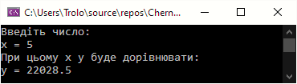

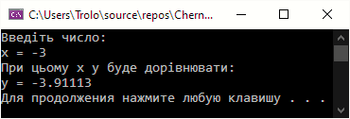

**Задача №3**

Умова задачі





Лістинг програми

int main()

{

SetConsoleCP(1251);

SetConsoleOutputCP(1251);

float a, d, c;

cout << "Введіть числа:" << endl;

cout << "a = ";

cin >> a;

cout << "d = ";

cin >> d;

cout << "c = ";

cin >> c;

if (a * a == d && pow(a, 3) == c) cout << "Так, число d і c є відповідно квадратом і кубом числа a" << endl;

else cout<<"Ні, число d і c не є відповідно квадратом і кубом числа a" << endl;

system("pause");

}

Результат виконання

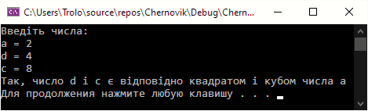

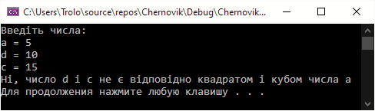

**Задача №4**

Умова задачі



Лістинг програми

int main()

{

SetConsoleCP(1251);

SetConsoleOutputCP(1251);

float x1, x2, x3, y1, y2, y3,k;

cout << "Введіть координати точок А1, А2 і А3:" << endl;

cout << "A1: x1 = "; cin >> x1; cout << "y1 = "; cin >> y1;

cout << "A2: x2 = "; cin >> x2; cout << "y2 = "; cin >> y2;

cout << "A3: x3 = "; cin >> x3; cout << "y3 = "; cin >> y3;

k = (x1 / y1);

if (k == (x2/y2) && k == (x3/y3)) cout << "Ці точки лежать на одній прямій"<<endl;

else cout << "Ці точки НЕ лежать на одній прямій"<<endl;

system("pause");

}

Результат виконання

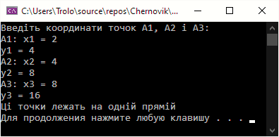

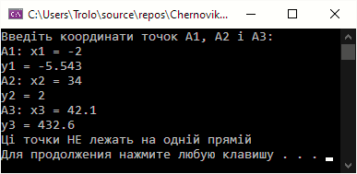

**Задача №5**

Умова задачі

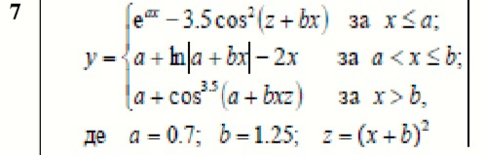

Лістинг програми

int main()

{

SetConsoleCP(1251);

SetConsoleOutputCP(1251);

float a=0.7, b=1.25, z ,x;

cout << "Введіть числа:" << endl;

cout << "a = " << a << endl;

cout << "b = " << b << endl;

cout << "x = "; cin >> x;

z = pow(x+b,2);

cout <<"z = "<< z << endl;

if (x > b) cout << "y = " << a + pow(cos(a + b * x * z), 3.5) << endl;

if (x <= a) cout << "y = " << a + log(a + b * x) - 2 * x << endl;

else cout << "y = " << exp(a * x) - 3.5 * pow(cos(z + b * x), 2) << endl; // (a < x && x <= b)

system("pause");

}

Результат виконання

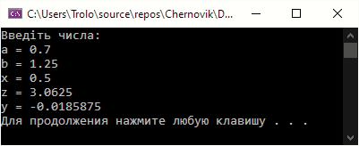

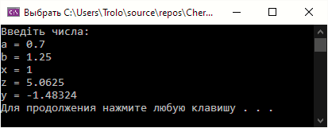

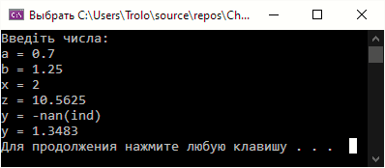

**Висновок:** В процесі виконання лабораторної роботи я навчився складати і реалізовувати розгалужені алгоритми та програми мовою С++.